Тема: Сложение отрицательных чисел 6 класс
Дата 22.03.2021 г.

Предмет, класс | Математика, 6 класс.  «УМК А.Г. Мерзляк, В.Б. Полонский и др»
Учитель | Венглинская Анастасия Константиновна
Тема урока,  № урока по теме | Сложение отрицательных чисел  № 3
Актуальность использования средств ИКТ | Повышение качества изучения учебного материала.  Развитие познавательного интереса у учащихся через использование средств ИКТ.  Обеспечение наглядности учебного материала.
Цель урока  Тип урока | Сформировать знания о сложении отрицательных чисел, умения применять правило сложения отрицательных чисел в простейших случаях.  Урок открытия нового знания (ОНЗ).
Задачи урока | обучающие | развивающие | воспитательные
 | - Ввести правило сложения отрицательных чисел;  - Достичь усвоения обучащаюмися правила сложения отрицательных чисел и умения применять его при выполнении сложения;  - развитие вычислительных навыков и грамотной математической речи. | Способствовать:  - умению, анализировать, сравнивать полученные знания;  - развитию познавательного интереса к предмету. | Воспитывать умение четко организовывать  - самостоятельную работу;  - самопроверку, сопроверку.
Познавательные УУД: | Учатся навыкам самостоятельного приобретения новых знаний, наиболее эффективных способов решения образовательных задач.
Коммуникативные УУД: | Организовать и планировать учебное сотрудничество с учителем и сверстниками.
Регулятивные УУД: | Обнаруживают проблему недостатка знаний для выполнения действий.
План урока:
- Повторение, подведение к теме урока:
  - Устная работа.
- Изучение новой темы:
  - Практическая работа, постановка темы, цели урока. Рассмотрение плана урока;
  - Закрепление первичных знаний;
  - Физкультминутка.
- Закрепление изученного материала:
  - Образец решения;
  - Работа по учебнику;
- Самостоятельная работа.
- Подведение итогов урока (рефлексия).
- Домашнее задание.

Этап |  | Задачи этапа | Деятельность учителя | Деятельность обучающихся
Повторение, подведение к теме урока. | Устная работа. | Создать благоприятный психологический настрой на работу, напомнить некоторые правила с предыдущих уроков. | Здравствуйте, ребята. Откройте рабочие тетради. Запишите сегодняшнее число. А тему урока мы определим вместе. Но сначала мы поработаем устно.  СЛАЙД 1.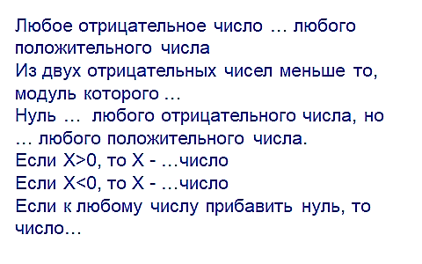 | Включаются в деловой ритм урока.  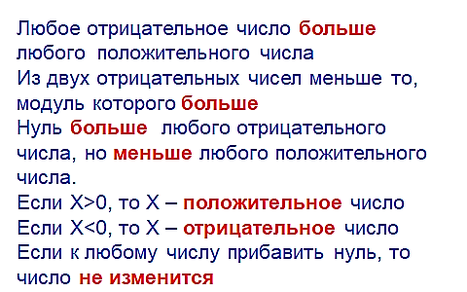
Изучение новой темы. | Практическая работа, постановка темы, цели урока. Рассмотрение плана урока. | Обеспечение мотивации учения детьми, формулировка темы урока, принятие ими целей и плана урока. | Отлично. А теперь самостоятельно устно выполните задание с доски.  СЛАЙД 2.  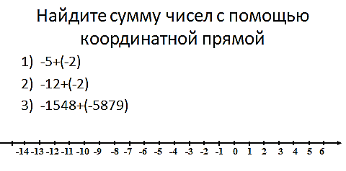 | - -7,  - –14,  - не смогут выполнить.  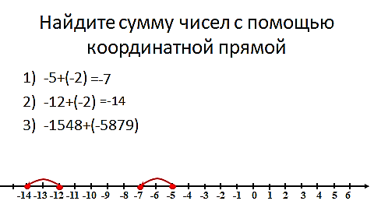
 |  |  | - С какой проблемой мы столкнулись?  - Как нам ее решить?  - Как вы думаете, какая тема нашего урока?  - Какая цель нашего урока?  Запишите тему урока в тетрадь.  СЛАЙД 3.  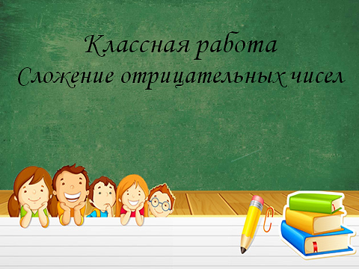  Ребята, сегодня на уроке мы сформулируем правило сложения отрицательных чисел, закрепим его на практике и в конце урока быстро выполним небольшую самостоятельную работу, договорились?  СЛАЙД 4:  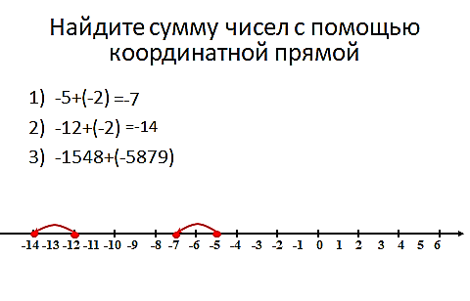  - Сравним полученные выражения.  Что в них общего?  - Рассмотрим первое выражение: -5+(-2)= -7. Как получить число 7, не учитывая знаков?  - Для чисел -5 и -2 чем являются числа 5 и 2?  - Какое число получили в результате?  Попробуйте сформулировать правило сложения отрицательных чисел.  Посмотрим правильно ли мы вывели правило.  СЛАЙД 5.  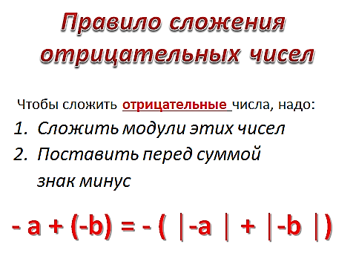  Вклейте, пожалуйста, его к себе в тетрадь. | - не можем сложить числа -1548 и -5879  с помощью координатной прямой.  - Вывести правило сложения отрицательных чисел.  - Сложение отрицательных чисел.  - Научиться складывать отрицательные числа.  - Находим сумму двух отрицательных чисел. Результат сложения – отрицательное число.  - Сложить 5 и 2.  - Модулями.  - Отрицательное
 | Закрепление первичных знаний. | Усвоение учащимися нового способа действия при решении типовых задач. | СЛАЙД 6,7,8  В паре с соседом вычислите устно.  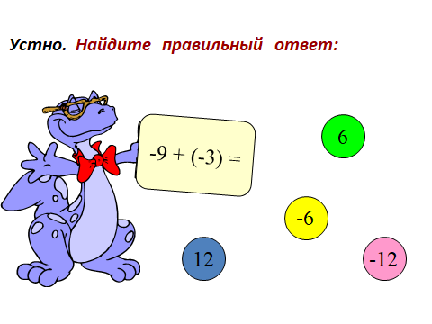  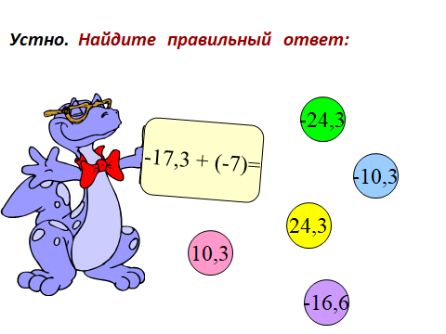  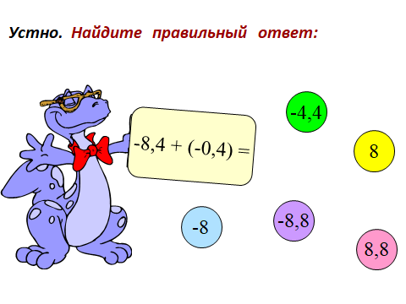 | - -12  - -24,3  - -8,8
 | Физкультминутка. |  | Настало время восстановить тонус. Сделаем физкультминутку.  На слайде появляется высказывания, если оно положительное, то киваем головой «Да», а если отрицательное-«Нет». Распрямили спинки. Начали  СЛАЙД 9,10,11,12,13  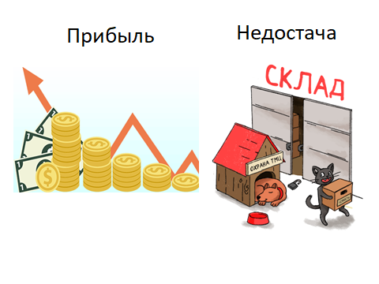  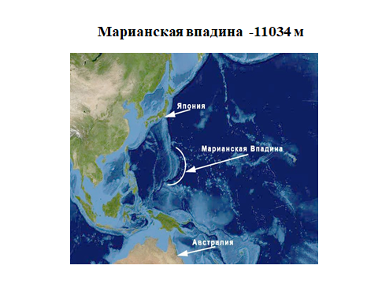  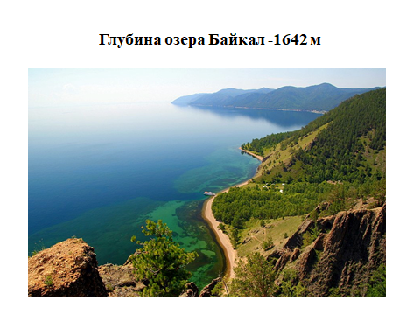  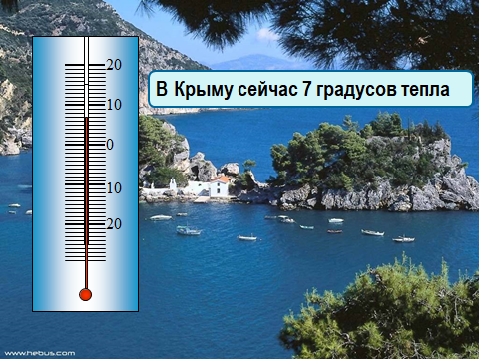  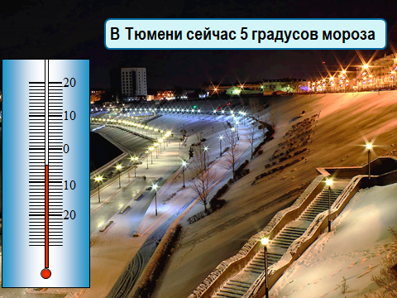
Закрепление изученного материала. | Образец решения. |  | Справились на отлично! Сейчас давайте в тетрадочке запишем несколько выражений и вычислим.  Оксана Чаленко мне помогает (если ее нет, то Исаковский Егор или Аиша Мансурова или Болтова Софья или по поднятой руке).
 | Работа по учебнику. | Формирование умений применятьновый способ действий как при решении задачи. | Хорошо, теперь самостоятельно выполните задание №966 (1,3,5,6). Кому трудно - поднимайте руку, вместе мы со всем справимся.  У доски за флипчартами пойдут решать 1,3- Сальманов Кирилл (если нет, то Шаруха Лев или Шорохов Марк), а 5 и 6- Лапина Виктория (если нет, то Шелегов Данил или Важенина Аня).  *В конце самопроверка*
Самостоятельная работа. |  | Переход от нового способа действия и исполнительская рефлексия (индивидуальная) достижения цели, применение нового знания в типовых заданиях. | Теперь небольшая самостоятельная работа. Возьмите карточку и выполните работу. На выполнение 4 минуты, позже проверим.  Рядом с вариантом напишите фамилию, имя и класс.  Теперь поменяйтесь с соседом карточками, проверьте работу соседа карандашом и поставьте отметку.  СЛАЙД 14. | 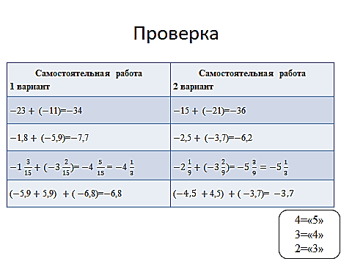
Подведение итогов урока (рефлексия). |  | Самооценка учащимися результатов своей учебной деятельности. | Итак, подведем итог урока:  - Какая цель была у нас сегодня на уроке?  - Была ли она достигнута?  - Как звучит правило сложения отрицательных чисел?  - Стало ли вам проще складывать отрицательные числа? | - Научиться складывать отрицательные числа.  - Да.  - Чтобы сложить отрицательные числа, надо:  -Сложить модули этих чисел  -Поставить перед суммой знак минус.  - Да.
Домашнее задание. |  |  | Дома выучите правило сложения отрицательных чисел и выполните № 967 из учебника.  На столе у Вас есть сердечки. Если Вы готовы поставить лайк сегодняшнему уроку, то подпишите свое сердечко и положите его в коробку.

